Android 系统整体架构：
我们先看一下多媒体框架在整个Android系统所处的位置
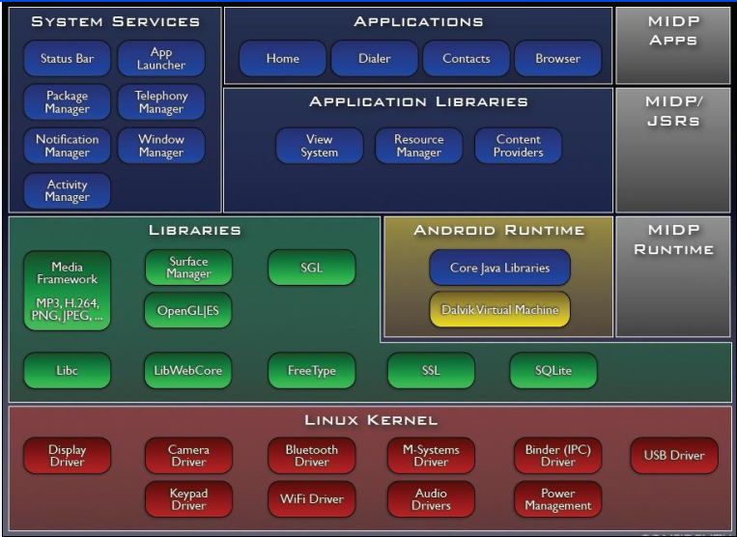
从框架图可以看出Media Framework处于Libraries这一层，这层的Library不是用Java实现，一般是C/C++实现，它们通过Java的JNI方式调用。

多媒体架构：
基于第三方PacketVideo 公司的OpenCORE platform来实现
支持所有通用的音频，视频，静态图像格式
CODEC(编解码器)使用OpenMAX 1L interface 接口进行扩展，可以方便得支持hardware / software codec plug-ins（硬件/软件编解码器插件）
支持的格式包括：MPEG4、H.264、MP3、AAC、AMR、JPG、PNG、GIF等。
l Open Core多媒体框架有一套通用可扩展的接口针对第三方的多媒体遍解码器，输入，输出设备等等 。
l 多媒体文件的播放，下载，包括3GPP, MPEG-4,AAC and MP3 containers
l 流媒体文件的下载，实时播放，包括：3GPP, HTTP and RTSP/RTP
l 动态视频和静态图像的编码，解码，例如：MPEG-4, H.263 and AVC (H.264), JPEG
l 语音编码格式： AMR-NB and AMR-WB
l 音乐编码格式： MP3, AAC, AAC+
l 视频和图像格式： 3GPP, MPEG-4 and JPEG
l 视频会议：基于H324-M standard

图中用黄线圈出的是Media Framework
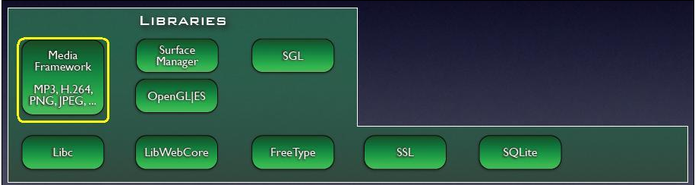
Open Core介绍：
Open Core是Android 多媒体框架的核心，所有Android平台的音视频采集，播放的操作都是通过它来实现。它也被称为PV(Packet Video), Packet Video是一家专门提供多媒体解决方案的公司。
通过Open Core程序员可以方便快速的开发出想要的多媒体应用程序，例如：音视频的采集，回放，视频会议，实时的流媒体播放等等应用。

代码结构：
Open Core的代码在Android代码的External/Opencore目录中。这个目录是OpenCore的根目录，其中包含的子目录如下所示：
android：这里面是一个上层的库，它实现了一个为Android使用的音视频采集，播放的接口，和DRM数字版权管理的接口实现。
baselibs：包含数据结构和线程安全等内容的底层库
codecs_v2：音视频的编解码器，基于OpenMAX实现
engines：核心部分，多媒体引擎的实现
extern_libs_v2：包含了khronos的OpenMAX的头文件
fileformats：文件格式的解析（parser）工具
nodes：提供一些PVMF的NODE，主要是编解码和文件解析方面的。
oscl：操作系统兼容库
pvmi： 输入输出控制的抽象接口
protocols：主要是与网络相关的RTSP、RTP、HTTP等协议的相关内容
pvcommon：pvcommon库文件的Android.mk文件，没有源文件。
pvplayer：pvplayer库文件的Android.mk文件，没有源文件。
pvauthor：pvauthor库文件的Android.mk文件，没有源文件。
tools_v2：编译工具以及一些可注册的模块。
Open Core 上层代码结构
在实际开发中我们并不会过多的研究Open Core的实现，Android提供了上层的Media API给开发人员使用，MediaPlayer和MediaRecorder
Android Media APIs
l The Android platform is capable of playing both audio and video media. It is also capable of playing media contained in the resources for an application, or a standalone file in the filesystem, or even streaming media over a data connection. Playback is achieved through the android.media.MediaPlayer class.
l The Android platform can also record audio. Video recording capabilities are coming in the future. This is achieved through the android.media.MediaRecorder class.

Media Player
提供的基本接口如下：
Public Methods
static MediaPlayer create(Context context, Uri uri)
Convenience method to create a MediaPlayer for a given Uri.
int getCurrentPosition()
Gets the current playback position.
int getDuration()
Gets the duration of the file.
int getVideoHeight()
Returns the height of the video.
int getVideoWidth()
Returns the width of the video.
boolean isPlaying()
Checks whether the MediaPlayer is playing.
void pause()
Pauses playback.
void prepare()
Prepares the player for playback, synchronously.
void prepareAsync()
Prepares the player for playback, asynchronously.
void release()
Releases resources associated with this MediaPlayer object.
void reset()
Resets the MediaPlayer to its uninitialized state.
void seekTo(int msec)
Seeks to specified time position.
void setAudioStreamType(int streamtype)
Sets the audio stream type for this MediaPlayer.
void setDataSource(String path)
Sets the data source (file-path or http/rtsp URL) to use.
void setDisplay(SurfaceHolder sh)
Sets the SurfaceHolder to use for displaying the video portion of the media.
void setVolume(float leftVolume, float rightVolume)
Sets the volume on this player.
void start()
Starts or resumes playback.
void stop()
Stops playback after playback has been stopped or paused.

我们可以看出MediaPlayer类提供了一个多媒体播放器的基本操作，播放，暂停，停止，设置音量等等。

简单的例子：
Playing a File
MediaPlayer mp = new MediaPlayer();
mp.setDataSource(PATH_TO_FILE);
mp.prepare();
mp.start();
Playing a Raw Resource
MediaPlayer mp = MediaPlayer.create(context, R.raw.sound_file_1);
mp.start();

Media Recorder
提供的基本接口如下：
Public Method:
void prepare()
Prepares the recorder to begin capturing and encoding data.
void release()
Releases resources associated with this MediaRecorder object.
void reset()
Restarts the MediaRecorder to its idle state.
void setAudioEncoder(int audio_encoder)
Sets the audio encoder to be used for recording.
void setAudioSource(int audio_source)
Sets the audio source to be used for recording.
void setOutputFile(String path)
Sets the path of the output file to be produced.
void setOutputFormat(int output_format)
Sets the format of the output file produced during recording.
void setPreviewDisplay(Surface sv)
Sets a Surface to show a preview of recorded media (video).
void start()
Begins capturing and encoding data to the file specified with setOutputFile().
void stop()
Stops recording.

简单的例子：
Example:
MediaRecorder recorder = new MediaRecorder();
recorder.setAudioSource(MediaRecorder.AudioSource.MIC);
recorder.setOutputFormat(MediaRecorder.OutputFormat.THREE_GPP);
recorder.setAudioEncoder(MediaRecorder.AudioEncoder.AMR_NB);
recorder.setOutputFile(PATH_NAME);
recorder.prepare();
recorder.start(); // Recording is now started ... recorder.stop();
recorder.reset(); // You can reuse the object by going back to
setAudioSource() step
recorder.release(); // Now the object cannot be reused

整体的结构如下图所示：
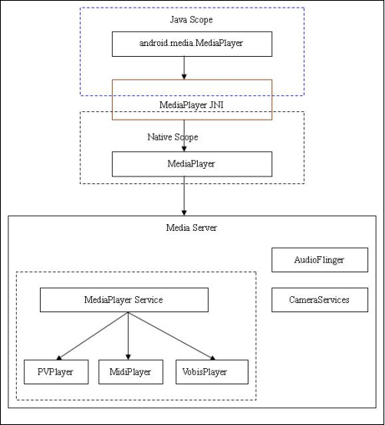
MediaPlayer JNI
代码位置 /frameworks/base/media/jni
l MediaPlayer (Native)
代码位置 /frameworks/base/media/libmedia
l MediaPlayerService (Server)
代码位置 /frameworks/base/media/libmediaplayerservice
l MediaPlayerService Host Process
代码位置 /frameworks/base/media/mediaserver/main_mediaserver.cpp
l PVPlayer
代码位置 /external/opencore/android/

实际调用过程如下图所示：
